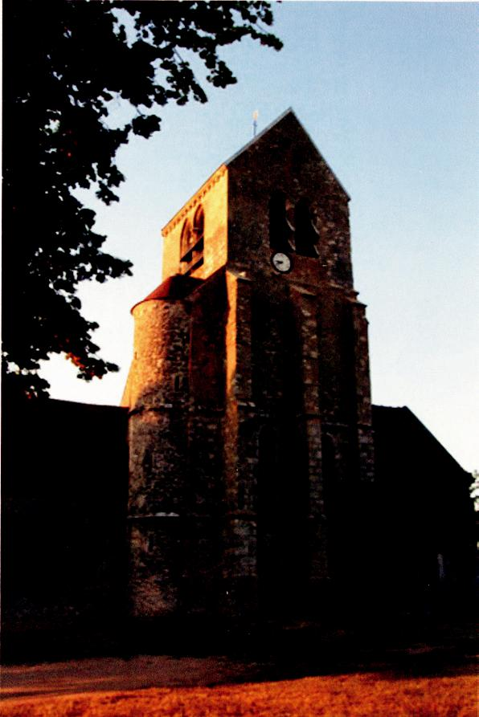

Obsèques de Claude Sauvannet
le jeudi 6 avril 2017

C’est dans le village de Lescherolles, situé au centre de la grande plaine de la Brie, l’un, avec la Beauce, des deux greniers à blé de notre vieille France au terroir si fécond, que furent célébrées les funérailles de Claude, notre ami de l’Amicale du 16ème Régiment de Dragons et du 7ème Régiment de Cuirassiers.
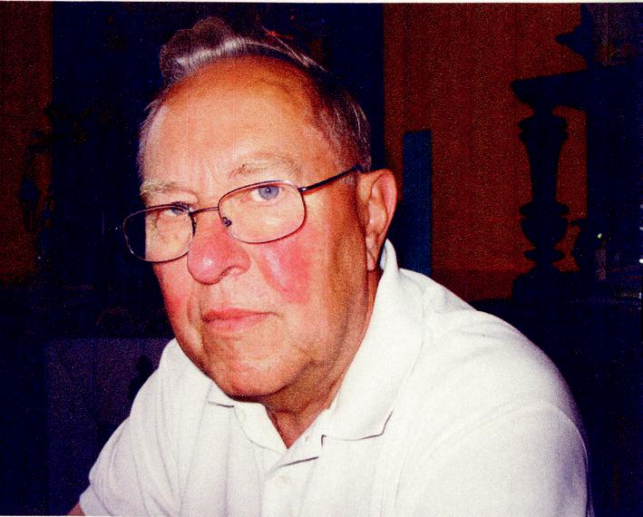
L’église fortifiée, de la Nativité-de-la-Vierge, édifice moyennâgeux, domine fièrement le village et toute la campagne environnante, balayée, ce jour là, par une fraîche brise venant du Nord.
**
Proche de ses 21 ans, en octobre 1955, Claude Sauvannet est appelé au service militaire. Il effectue sa formation initiale au centre d’instruction de Division Blindée (C.I.D.B.) à Trèves en Allemagne. A l’issue de cette formation il est affecté au 3ème Régiment de Cuirassiers en Sarre. En février 1956, promu brigadier, il est volontaire pour servir en Algérie où la rébellion s’est maintenant répandue sur une grande partie du territoire.

En avril 1956, il rejoint son Régiment d’affectation : le 16ème Régiment de Dragons à Aïn-Beïda, ville d’une quinzaine de milliers d’habitants, située sur les Hauts-plateaux (1 000 mètres d’altitude) à mi-distance entre Constantine et Tébessa.

Il est affecté au 1er Escadron.

Durant tout son séjour en Algérie – 21 mois – Claude Sauvannet va servir sur automitrailleuse M8 (matériel américain). Il sera successivement : tireur, chef de bord et après avoir été nommé Maréchal des Logis en octobre 1956, chef de patrouille.

1

Dans cette région semi-désertique au rude climat – très forte chaleur en été, basse température en hiver – il va participer à toutes les activités, aussi nombreuses que variées qui sont le lot quotidien de la plupart des régiments en Algérie : patrouilles, protection des convois, bouclage de zone, embuscade, protection des moissons, contrôle et aide à la population, etc...

C’est aussi durant ces longs mois d’une vie austère, rude, risquée, partagée par tous ces jeunes hommes venus de différents milieux sociaux et de différentes régions de France, en particulier d’Alsace, que vont se tisser des liens de camaraderie et d’amitié qui perdureront
de longues années après leur retour à la vie civile et parfois toute leur vie.

**

” Si tu veux unir les hommes, ne leur jette pas de grain, mais fais leur bâtir une tour ”.
Antoine de Saint Exupéry.
**

Claude Sauvannet adhéra à l’Amicale au moment où, après la dissolution du 16ème R.D. en 1977, le Général Sabouret en devint le Président. Jusqu’aux dernières années de sa vie, il en fut l’un des membres les plus actifs et les plus laborieux. Nous lui devons, en particulier :

– la rédaction de l’annuaire de l’Amicale (3 versions successives), ce qui nécessita de sa part de longues années de recherche pour retrouver les coordonnées de tous les anciens du régiment, à une époque où nous ne disposions pas encore du réseau Internet.

– la rédaction et la publication d’un Historique du 16ème R.D. en Algérie (1955-62). Un exemplaire de ce document a été déposé au Service Historique des Armées à Vincennes en 2013.

– en avril 1987, l’organisation et la conduite, avec Monsieur Spetch, d’un voyage d’une dizaine de jours en Algérie, à Aïn Beïda, sur les lieux ou se trouvait le 1er escadron du 16ème R.D. de 1955 à 1962.

Neuf anciens du régiment participaient à ce voyage dont voici un court extrait de son récit par l’organisateur :

“ Nous serons reçus sans la moindre animosité par la population algérienne, mais ne rencontrerons aucun Européen et ne retrouverons pratiquement rien des cantonnements édifiés par les escadrons ; ils ont été remplacés par des HLM ”.

**

2

“ Si tu peux supporter de voir l’œuvre d’une vie détruite en un instant et te baisser pour saisir des outils usés pour la reconstruire, alors tu seras un homme mon fils ”.
Rudyard Kipling.

**

L’office fut célébré par Monsieur Claude Van Autreve, diacre de la paroisse, accompagné par la chorale paroissiale dont les voix mélodieuses et apaisantes montaient vers les voûtes multiséculaires de cette église consacrée à la Vierge Marie. Des habitants du village, ou d’autres lieux, de toute condition sociale ou professionnelle, emplissaient la nef,

Ils venaient rendre un dernier hommage à celui dont ils avaient toujours apprécié les grandes qualités humaines et le dévouement au bien commun, en particulier lorsqu’il fut conseiller municipal chargé de la jeunesse.

Durant toute la cérémonie, Monsieur Madhaoui, porteur du fanion de notre Amicale, s’est tenu auprès du cercueil recouvert du drapeau tricolore.

Tout au long, cet office fut empreint de recueillement, de sobriété et d’humilité.

Avant l’inhumation dans le cimetière du village, la famille, le Major (H) Bost de la Confrérie des Marguilliers de Noyon, et Monsieur Madhoui, porteur du fanion de l’Amicale rendirent les derniers honneurs au Maréchal des logis Claude Savannet.

A Dieu, camarade.

**

Evangile de Jésus-Christ selon Saint Jean.

A l’heure où Jésus passait de ce monde à son Père, il disait à ses disciples ; “ Que votre cœur ne soit pas bouleversé ; vous croyez en Dieu, croyez aussi en moi. Dans la maison de mon Père il y a de nombreuses demeures ; sinon, vous aurais-je dit : “ Je pars vous préparer une place ” ?
Quand je serai parti vous préparer une place, je reviendrai et je vous emmenerai auprès de moi, afin que là où je suis, vous soyez, vous aussi. Pour aller où je vais, vous savez le chemin. ”

Thomas lui dit ”Seigneur, nous ne savons pas où tu vas, comment pourrions-nous savoir le chemin ?” Jésus lui répond : “ Moi je suis le Chemin, la Vérité et la Vie ; personne ne va vers le Père sans passer par moi.

3

Ont participé à ces obsèques les honorables membres de l’Amicale suivants :
Monsieur Madhaoui, porte fanion, que nous remercions, une nouvelle fois, pour sa disponibilité et son dévouement.
Monsieur Bost de la Confrérie des marguilliers de Noyon et son épouse.

Monsieur et Madame Telliez.

Monsieur Carouen.

Monsieur Guitteaud

Monsieur Delor et son épouse, Marlyse.

Le Lieutenant-Colonel Calleja, président de l’Amicale, à ce moment-là aux Etats-Unis, et tous les autres membres de l’Amicale qui, du fait de leur éloignement, n’ont pu participer, ont eu, ce jour là, une pensée pour Claude.

L. Delor

Collaboration photographique :

Madame Sauvannet

Monsieur et Madame Lefin (Eglise de Lescherolles).

4

Eloge par Didier, son fils

“Claude était un homme riche, une richesse intérieure, faite de culture et de savoir.

Claude était un homme curieux, il avait le goût de la connaissance, il voulait savoir. Tout savoir du monde qui l’entoure et des hommes qui

le construisent. Il se cultivait sans cesse, dévorait des livres, vivait la musique, s’intéressait beaucoup

- l’histoire et à la science. Il savait tout des noirceurs de la nature humaine, mais se passionnait pour tout ce que l’homme peut produire de merveilleux.

Claude était un homme courageux, il ne faisait rien à moitié. Parents, amis, compagnons d’armes et tous ceux qui ont croisé sa route, le savent : il allait au bout des choses avec passion et parfois même au-delà.

Claude était un homme généreux. Cette richesse intérieure n’avait de sens pour lui que s’il la partageait, la transmettait, sans jamais l’afficher ou l’imposer.

Claude était un homme de paix et ne supportait pas les conflits, il cherchait toujours le dialogue et le compromis ; il ignorait la rancune.

Claude était également un homme de foi, une foi discrète mais brillante, celle qui se vit au quotidien, celle qui aide à choisir lorsque le bien et le mal s’opposent,

une foi dans l’amour de son prochain

une foi d’espérance dans un monde meilleur.

Enfin pour Daniela, Marianne, Carole et moi (Didier), Claude était notre Papa et il va beaucoup nous manquer.

5

Sermon prononcé par M. Van Autreve, diacre (extraits)

• • •

Comme à chaque fois que nous sommes confrontés à la mort, nous voici
bouleversés. Ne vivons-nous pas dans une société qui nous entretient que la mort est un mirage, qu’elle n’existe pas. Ne nous arrive-t-il- pas de penser que nous sommes des résidents indélogeables de cette terre et d’oublier qu’un jour, nous aussi, nous serons à la même place que Claude aujourd’hui.

Oui, il y a des jours qui ne devraient pas exister. Alors tout s’écroule autour de nous. Nous sommes perdus, désemparés, alors que nous pleurons et nous essayons de comprendre. Nous trouvons cela injuste et nous pourrions dire Seigneur, où es-tu ?

Et nous avons du mal à comprendre et malgré cela nous devons continuer à vivre dans l’espérance. Il nous montre le chemin dans sa manière d’être un homme plein de vie, un homme bon qui avait le souci des autres, qui a su faire de l’humanitaire avec son cœur et donner de son temps pour les autres dans d’autres pays et dans sa commune de Lescherelles ainsi que pour ses camarades d’Algérie, le plaisir de les renconter et de les faire se renconter? Ce n’était pas un homme indifférent.

• • •

Claude a traversé le tremps laissant des parcelles de lumière sur tous ceux qui ont croisé son chemin.

• • •

Je suppose que comme chaun d’entre nous, bien des fois, Claude a dû faire l’effort de croire marlgré l’injustice, malgré la souffrance. Il a dû parier sur la confiance pour vivre un amour, une amitié, pour entreprendre ce qu’il a pu réaliser. Nous vivons de confiance ; sans cela y aurait-il une vie possible ? Pour savoir si quelqu’un vous aime, si la vie vaut la peine d’être vécue, si l’amitié, la générosité, la beauté mérient qu’on y consacre du temps et des forces, il faut y croire ; c’est la condition première. Si on ne croit en rien, si l’on ne fait confiance à personne, que reste-t-il de la vie ?

• • •

Tout au long de sa vie notre frère a tendu la main à ceux qui avaient besoin d’aide et d’amour. Nous ne sommes pas tous croyants et cependant nous pouvons nous rejoindre dans notre désir d’aimer et d’être aimé. Il a été aimé et est toujours aimé.

6

• • •

Croyants ou non, pour notre frère, ceux qui ne partagent pas la foi, se recueillent, c’est Claude qui nous rassemble en une seule famille. Ce qui lui permis de donner des trésors de générosité.

Après ce brusque départ, notre frère s’est placé sous le regard de Dieu dans la vérité de ce qu’il a été : sans masque. Ces masques dont nous savons habilement nous parer pour donner l’apparence de la joie là où se trouve la détresse, le doute, l’angoisse, le désarroi ; n’est-ce pas ainsi dans chacune de nos vies ?

Pas plus que chacun de nous Claude n’a été un saint, mais la miséricorde de Dieu est offerte à tous, elle n’est pas sélective, personne n’est définitivement enfermé dans son passé. Seuls sont prisonniers ceux qui ont perdu espoir.

Puisque tu pars, Claude, puisque c’est ailleurs qu’ira battre ton cœur et puisque nous t’aimons trop pour te retenir, sache qu’ici reste de toi une empreinte indélibile et dans ton histoire garde en mémoire notre au revoir.

7

